Tac au Tac
Dossier technique
Plateforme d'entraînement et d'évaluation de l'expression orale en français et en anglais, niveaux CECRL B1 à C2
Projet | Tac au Tac, plateforme d'entraînement et d'évaluation de l'expression orale FR / EN (CECRL B1 à C2)
Dépôt Git | TacAuTac-4SSA6
Module | Applications Web Distribuées (AWD, MT-41), ESPRIT
Classe | 4SSA6, année 2026-2027
Équipe | Nada Matoussi, Aziz Kthiri, Mohamed Islam Athmani, Adem Chebaane, Ramez Hafsi, Oumayma Bahba
Stack imposée | Spring Boot, Spring Cloud Gateway, Eureka, Config Server, Keycloak, Docker Compose ; H2 ou MySQL pour les services individuels, MongoDB pour le service avancé

Sommaire
1. Présentation du sujet 3
1.1 Problématique 3
1.2 Objectifs 3
1.3 Valeur ajoutée 3
2. Acteurs et fonctionnalités 3
2.1 Acteurs 3
2.2 Niveaux et certifications ciblés 4
2.3 Critères d'évaluation d'une prise de parole 4
2.4 User stories 4
2.5 Périmètre et limites 6
3. Architecture globale 6
3.1 Composants d'infrastructure 7
3.2 Justification des choix 8
3.3 Routes de l'API Gateway 8
3.4 Documentation Swagger 8
4. Découpage en microservices 9
4.1 Vue d'ensemble 9
4.2 MS1 profil-service 9
4.3 MS2 contenu-service 10
4.4 MS3 seance-service 12
4.5 MS4 examen-service 13
4.6 MS5 progression-service 14
4.7 MS6 notification-service 15
4.8 MS-IA analyse-service 17
5. Données et communication entre microservices 17
5.1 Une base par microservice 17
5.2 Règle de choix du mode de communication 18
5.3 Appels synchrones 19
5.4 Événements asynchrones (Kafka) 20
5.5 Pannes côté asynchrone 21
6. Sécurité, configuration et déploiement 21
6.1 Sécurité (Keycloak) 21
6.2 Configuration 21
6.3 Déploiement 21
7. Sources de données et éthique 21
8. Organisation du travail 22
8.1 Répartition des tâches 22
8.2 Git et gestion de projet 23
8.3 Planning 23
8.4 Risques 23

1. Présentation du sujet
Tac au Tac est une application web distribuée qui fait parler l'apprenant, analyse chaque prise de parole par intelligence artificielle et le prépare, niveau par niveau (B1 à C2 du CECRL), aux certifications orales officielles en français et en anglais.

1.1 Problématique
L'oral est la compétence la plus déterminante aux examens de langue, et la moins entraînée. En classe, chaque apprenant ne parle que quelques minutes par séance. Hors de la classe, il n'a presque jamais de retour sur sa prononciation, sa fluidité ou la justesse de ses phrases, et il découvre souvent le format de l'épreuve le jour de l'examen.

1.2 Objectifs
- Permettre un entraînement oral illimité, depuis le navigateur.
- Donner un retour immédiat et argumenté sur six critères alignés sur le CECRL.
- Proposer des simulations fidèles aux épreuves officielles (préparation chronométrée, relances).
- Mesurer la progression vers le niveau visé et laisser au formateur la décision finale.

1.3 Valeur ajoutée
Apport | Pour qui | Concrètement
Pratique illimitée | Apprenant | le temps de parole ne dépend plus de la taille du groupe
Retour immédiat | Apprenant | prononciation, fluidité, intonation, lexique, grammaire, cohérence
Alignement CECRL | Apprenant, établissement | grilles et formats repris des examens officiels
Gain de temps | Formateur | il voit les difficultés du groupe et intervient là où l'humain apporte le plus

2. Acteurs et fonctionnalités

2.1 Acteurs
Acteur | Rôle Keycloak | Besoin principal
Apprenant | APPRENANT | s'entraîner à l'oral, recevoir un retour, passer des épreuves blanches, suivre sa progression
Formateur | FORMATEUR | créer des sujets et des parcours, suivre ses groupes, valider ou ajuster la note proposée par l'IA
Administrateur d'établissement | ADMIN | organiser l'établissement et ses groupes, délivrer des attestations internes
Système IA (acteur secondaire) | aucun (service interne) | transcrire et analyser les enregistrements

2.2 Niveaux et certifications ciblés
Niveau | Tâches entraînées | Certifications préparées
B1 | entretien dirigé, monologue suivi, jeu de rôle | DELF B1, TCF, Cambridge B1 Preliminary, IELTS
B2 | exposé à partir d'un document déclencheur, débat | DELF B2, TCF, Cambridge B2 First, IELTS, TOEFL
C1 | synthèse orale de documents, exposé structuré | DALF C1, TCF, Cambridge C1 Advanced, IELTS, TOEFL
C2 | débat contradictoire, défense d'un point de vue | DALF C2, Cambridge C2 Proficiency, IELTS

2.3 Critères d'évaluation d'une prise de parole
Prononciation, fluidité, intonation, lexique, grammaire et cohérence : les six aspects qualitatifs de l'oral décrits par le CECRL, pour que le retour parle le même langage que l'examinateur. Chaque critère est noté de 0 à 100.

2.4 User stories
Priorités MoSCoW : Must, Should, Could. La dernière colonne indique les microservices concernés.
ID | En tant que | Je veux | Afin de | Critère d'acceptation | Priorité | Services
US1 | apprenant | créer mon profil et choisir ma langue, mon niveau cible et ma certification | recevoir des sujets adaptés | à la première connexion, le profil est créé avec l'identifiant Keycloak et je peux le relire | Must | MS1
US2 | apprenant | recevoir un sujet adapté à mon niveau et m'enregistrer depuis le navigateur | m'entraîner quand je veux | la séance ne démarre que si mon consentement est donné ; un audio de 60 s au plus est accepté | Must | MS2, MS3
US3 | apprenant | obtenir la transcription, les scores des six critères et des conseils | savoir quoi améliorer | quelques secondes après le dépôt, la séance passe en ANALYSEE et l'analyse complète est consultable | Must | MS3, MS-IA
US4 | apprenant | passer une épreuve blanche chronométrée et obtenir une note estimée | me préparer au format officiel | le sujet est tiré au sort ; le bilan donne la note et le niveau atteint quand toutes les parties sont analysées | Must | MS4, MS2, MS3, MS-IA
US5 | apprenant | voir ma courbe de progression et mon niveau estimé | mesurer mes progrès | l'historique par critère et le niveau estimé s'affichent après chaque analyse | Should | MS5
US6 | formateur | créer une banque de sujets et un parcours | adapter l'entraînement à mes groupes | un sujet créé est proposé aux apprenants ; un sujet archivé ne l'est plus | Should | MS2
US7 | formateur | réécouter un enregistrement et ajuster la note de l'IA | garder la décision finale | je n'accède qu'aux apprenants de mes groupes ; la note ajustée remplace celle de l'IA dans la progression et l'épreuve | Should | MS3, MS-IA
US8 | formateur | être alerté quand un apprenant décroche | intervenir à temps | une alerte est créée et m'est notifiée après une baisse de 15 points ou 14 jours sans activité | Should | MS5, MS6, MS1
US9 | formateur | consulter la synthèse de chacun de mes groupes | repérer les difficultés communes | la synthèse liste chaque membre avec son niveau et sa tendance | Should | MS5, MS1
US10 | administrateur | délivrer une attestation interne vérifiable par QR code | attester un niveau atteint en interne | l'attestation n'est délivrée que si le niveau visé est atteint ; son code est vérifiable publiquement | Could | MS4
US11 | apprenant | donner ou retirer mon consentement à l'enregistrement de ma voix | contrôler mes données vocales | sans consentement, aucune séance ne démarre | Must | MS1
US12 | apprenant | supprimer un de mes enregistrements et son analyse | exercer mon droit à l'effacement | l'audio, la transcription et les scores associés sont supprimés | Should | MS3, MS-IA, MS5
US13 | administrateur | créer les groupes de mon établissement et y affecter formateurs et apprenants | organiser le suivi pédagogique | un apprenant ajouté à un groupe apparaît dans la synthèse de son formateur | Should | MS1
US14 | apprenant | être prévenu dès que mon feedback est prêt, sans recharger la page | ne pas attendre devant l'écran | une notification apparaît en temps réel à la fin de l'analyse et reste dans ma liste de notifications | Should | MS6
US15 | apprenant | programmer des rappels d'entraînement (jours et heure) | pratiquer régulièrement | le rappel arrive à l'heure choisie, seulement si je n'ai pas pratiqué ce jour-là | Should | MS6
US16 | apprenant | être informé quand ma note est validée, quand mon épreuve est notée ou quand j'atteins un niveau | suivre mes progrès sans les chercher | une notification est créée pour chacun de ces trois événements | Could | MS6
US17 | apprenant ou formateur | choisir mes canaux (application, e-mail) et les types de notifications reçus | ne recevoir que ce qui m'est utile | un type désactivé ne crée plus de notification ; l'e-mail ne part que s'il est activé | Could | MS6

2.5 Périmètre et limites
- La note estimée et l'attestation interne ne remplacent pas une certification officielle ; la plateforme l'affiche clairement.
- Démonstration limitée à des enregistrements de 60 secondes et à des modèles d'IA de petite taille.
- Hors périmètre : application mobile native, paiement, visioconférence avec un examinateur humain, notifications par SMS ou push mobile.

3. Architecture globale
L'architecture compte 6 microservices métier (un par étudiant), 1 microservice avancé d'IA commun au groupe et l'infrastructure de la stack imposée.
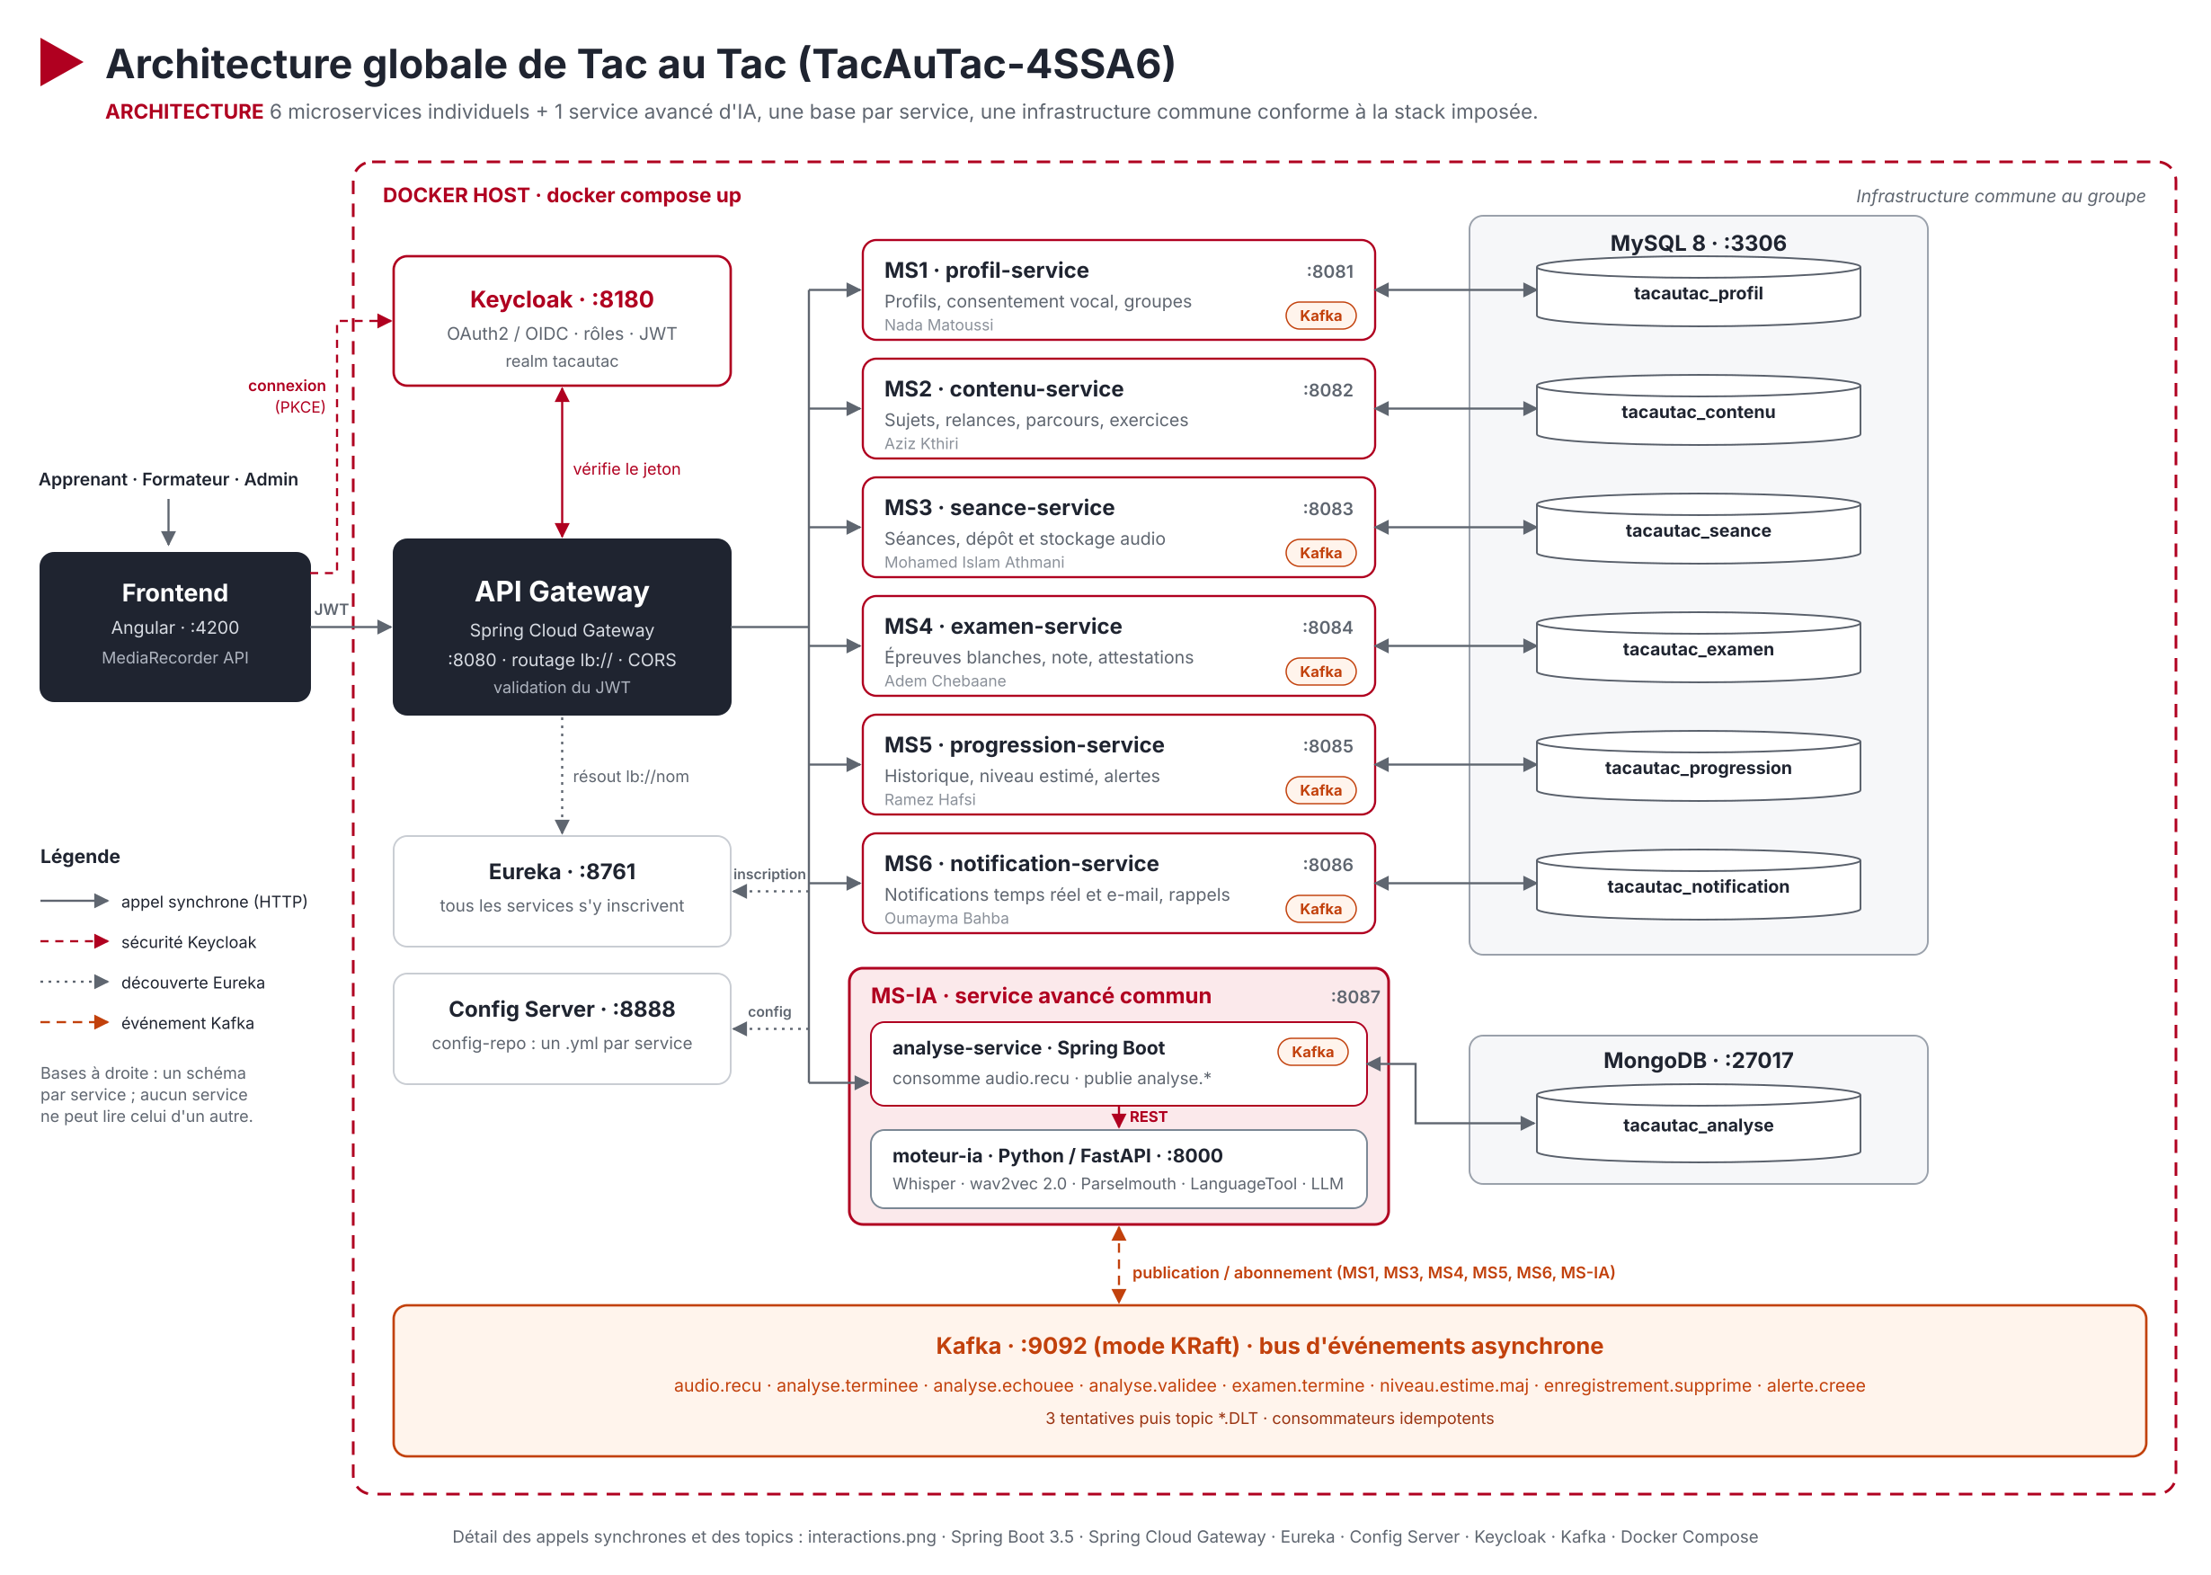
Architecture globale de Tac au Tac

3.1 Composants d'infrastructure
Composant | Technologie | Port | Rôle
Frontend | Angular + MediaRecorder API | 4200 | interfaces, capture audio, appels des API par la Gateway
API Gateway | Spring Cloud Gateway | 8080 | point d'entrée unique, routage lb://, validation du JWT, CORS
Discovery | Eureka Server | 8761 | enregistrement et découverte des services
Configuration | Spring Cloud Config Server | 8888 | configuration centralisée (Backend/config-repo)
Identité | Keycloak | 8180 | OAuth2 et OpenID Connect, rôles, jetons JWT (realm tacautac)
Messagerie | Apache Kafka (mode KRaft) | 9092 | bus d'événements asynchrone
moteur-ia | Python, FastAPI | 8000 | Whisper, wav2vec 2.0, Parselmouth, LanguageTool, petit LLM ; appelé par MS-IA, hors Eureka
MySQL | MySQL 8 | 3306 | un schéma et un utilisateur par service (MS1 à MS6)
Mailpit | serveur SMTP de test | 1025, 8025 | reçoit les e-mails de démonstration de MS6
MongoDB | MongoDB | 27017 | base tacautac_analyse (MS-IA)
Déploiement | Docker + Docker Compose |  | une image par service, lancement global
Les 7 microservices (ports 8081 à 8087) sont présentés en section 4.

3.2 Justification des choix
- Un service par capacité métier (contexte borné) : profils, contenus, pratique, examens et progression évoluent séparément et ont chacun leurs propres données. Aucun découpage par table ou par écran.
- Une seule convention d'identifiant : l'apprenant est identifié partout par le sub de son jeton Keycloak (UUID). Aucun service n'a besoin d'une table de correspondance.
- Un service d'IA isolé et piloté par événements : l'analyse audio est lourde et prend plusieurs secondes ; l'apprenant reçoit une réponse 202 immédiate, le résultat arrive par Kafka, et une panne de l'IA ne touche pas le reste.
- Aucune base ni aucun fichier partagé : chaque service a sa propre base (section 5.1) ; les fichiers audio restent sur le volume de MS3 et MS-IA les télécharge par son API.
- Spring Boot pour l'IA, Python pour les modèles : analyse-service respecte la stack imposée et porte la logique métier ; il délègue le calcul à un petit moteur Python. Les modèles (Whisper, wav2vec 2.0, Parselmouth) n'existent qu'en Python.
- Des notifications découplées : MS6 reçoit les faits par Kafka et n'est appelé par aucun service : il évolue sans toucher au code des autres. Seul MS5 publie un topic qui lui est propre (alerte.creee).

3.3 Routes de l'API Gateway
Le Frontend n'appelle que la Gateway (http://localhost:8080). Elle valide le jeton Keycloak, puis transmet chaque requête au service propriétaire de la ressource, trouvé dans Eureka par son nom (lb://).
Préfixe d'URI | Service cible | Route
/api/profils/**, /api/groupes/**, /api/etablissements/** | MS1 profil-service | lb://PROFIL-SERVICE
/api/sujets/**, /api/parcours/**, /api/modules/**, /api/exercices/** | MS2 contenu-service | lb://CONTENU-SERVICE
/api/seances/**, /api/enregistrements/** | MS3 seance-service | lb://SEANCE-SERVICE
/api/examens/**, /api/attestations/** | MS4 examen-service | lb://EXAMEN-SERVICE
/api/progression/** | MS5 progression-service | lb://PROGRESSION-SERVICE
/api/notifications/** | MS6 notification-service | lb://NOTIFICATION-SERVICE
/api/analyses/** | MS-IA analyse-service | lb://ANALYSE-SERVICE
Chaque préfixe appartient à un seul service : aucune route ne se recouvre. Seule exception publique : GET /api/attestations/verifications/{code} (vérification par QR code), accessible sans jeton.

3.4 Documentation Swagger
Chaque microservice documente son API avec springdoc-openapi (classe OpenApiConfig) : endpoints, paramètres, codes de statut et schémas sont consultables sur http://localhost:<port>/swagger-ui.html, avec le port donné en section 4.1.

4. Découpage en microservices

4.1 Vue d'ensemble
Microservice | Responsable | Capacité métier (contexte borné) | Base | Port
MS1 profil-service | Nada Matoussi | qui est l'utilisateur et à quel groupe il appartient | MySQL tacautac_profil | 8081
MS2 contenu-service | Aziz Kthiri | sur quoi on s'entraîne (catalogue pédagogique) | MySQL tacautac_contenu | 8082
MS3 seance-service | Mohamed Islam Athmani | la pratique : séances et enregistrements | MySQL tacautac_seance | 8083
MS4 examen-service | Adem Chebaane | la simulation d'épreuve et l'attestation | MySQL tacautac_examen | 8084
MS5 progression-service | Ramez Hafsi | le suivi dans le temps et le niveau estimé | MySQL tacautac_progression | 8085
MS6 notification-service | Oumayma Bahba | prévenir le bon utilisateur, au bon moment, par le bon canal | MySQL tacautac_notification | 8086
MS-IA analyse-service | équipe | l'évaluation automatique d'une prise de parole | MongoDB tacautac_analyse | 8087
Chaque donnée a un seul propriétaire : les autres services n'en gardent que l'identifiant, ou une copie en lecture mise à jour par événement (comme niveauActuel dans MS1). Pour chaque service, les sections suivantes donnent la responsabilité, le modèle de données et l'API REST ; les interactions et les pannes sont regroupées en section 5. Le détail complet (attributs, codes d'erreur, sécurité, configuration) est dans la fiche de conception du service, Documentation/<service>/Fiche_<code>_<service>.docx.

4.2 MS1 profil-service
MS1 gère le profil d'apprentissage de chaque utilisateur (langue et niveau visés, certification préparée), son consentement à l'enregistrement de sa voix, ainsi que l'organisation pédagogique : établissements, groupes et membres des groupes.
Données (MySQL) : Profil, Groupe, Etablissement.
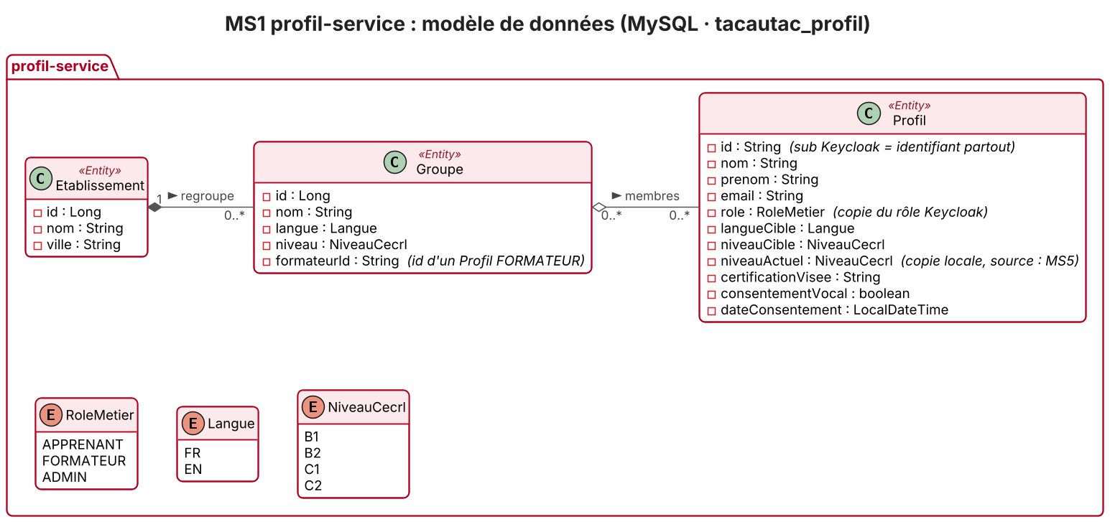
Modèle de données : profil-service
API REST
Méthode | URI | Description | Accès
POST | /api/profils | Créer son profil à la première connexion (id lu dans le JWT) | utilisateur connecté
GET | /api/profils/me | Profil de l'utilisateur connecté | utilisateur connecté
GET | /api/profils/{id} | Consulter un profil | propriétaire, FORMATEUR, ADMIN, services
PUT | /api/profils/{id} | Modifier langue, niveau cible, certification | propriétaire
PATCH | /api/profils/{id}/consentement | Donner ou retirer le consentement vocal | propriétaire
POST | /api/etablissements | Créer un établissement | ADMIN
GET | /api/etablissements/{id}/groupes | Groupes d'un établissement | FORMATEUR, ADMIN
POST | /api/groupes | Créer un groupe | ADMIN
GET | /api/groupes?formateurId=&membreId= | Rechercher des groupes (par formateur, par membre) | FORMATEUR, ADMIN, services
GET | /api/groupes/{id}/membres | Membres d'un groupe | FORMATEUR du groupe, ADMIN, services
POST | /api/groupes/{id}/membres | Ajouter un apprenant ({"profilId":"..."}) | ADMIN, FORMATEUR du groupe
DELETE | /api/groupes/{id}/membres/{profilId} | Retirer un apprenant | ADMIN, FORMATEUR du groupe

4.3 MS2 contenu-service
MS2 gère le catalogue pédagogique : la banque de sujets d'oral (par langue, niveau CECRL, type de tâche et certification), leurs questions de relance, et les parcours que les formateurs construisent à partir de ces sujets (parcours, modules, exercices).
Données (MySQL) : Sujet, QuestionRelance, Parcours, ModuleParcours, Exercice.
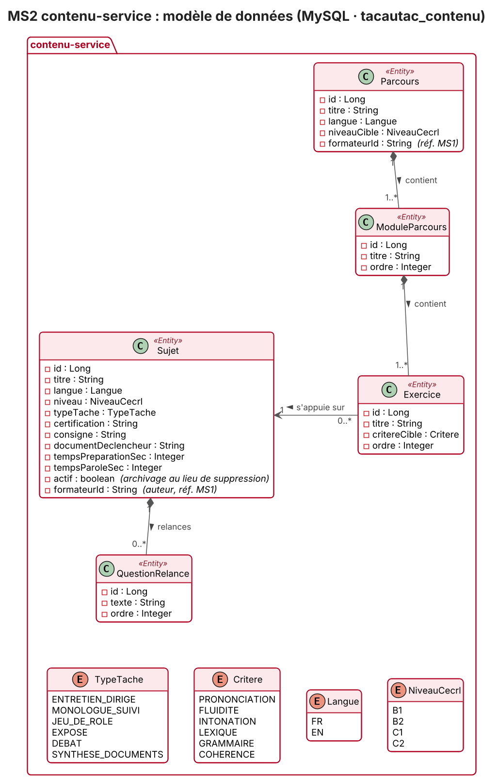
Modèle de données : contenu-service
API REST
Méthode | URI | Description | Accès
GET | /api/sujets?langue=&niveau=&type=&certification= | Rechercher des sujets actifs, paginé | utilisateur connecté
GET | /api/sujets/{id} | Détail d'un sujet et de ses relances | utilisateur connecté, services
GET | /api/sujets/tirage?langue=&niveau=&certification= | Tirer au sort un sujet actif | services (MS4)
POST | /api/sujets | Créer un sujet avec ses relances | FORMATEUR
PUT | /api/sujets/{id} | Modifier un sujet | FORMATEUR auteur, ADMIN
DELETE | /api/sujets/{id} | Archiver un sujet (actif = false) | FORMATEUR auteur, ADMIN
POST | /api/parcours | Créer un parcours | FORMATEUR
GET | /api/parcours?langue=&niveauCible= | Lister les parcours | utilisateur connecté
GET | /api/parcours/{id} | Parcours avec ses modules et exercices | utilisateur connecté
POST | /api/parcours/{id}/modules | Ajouter un module | FORMATEUR auteur
POST | /api/modules/{id}/exercices | Ajouter un exercice (sujet existant et actif) | FORMATEUR auteur
GET | /api/exercices/recommandes?critere=&niveau= | Exercices qui travaillent un critère faible | utilisateur connecté

4.4 MS3 seance-service
MS3 gère la pratique orale : il ouvre une séance d'entraînement sur un sujet, reçoit les enregistrements audio de l'apprenant, les stocke, permet de les réécouter et annonce leur arrivée pour qu'ils soient analysés.
Un enregistrement n'existe jamais seul : il est toujours déposé dans une séance. Les deux vivent donc dans le même service, qui forme un seul contexte borné, « la pratique ».
Données (MySQL) : SeanceEntrainement, Enregistrement.
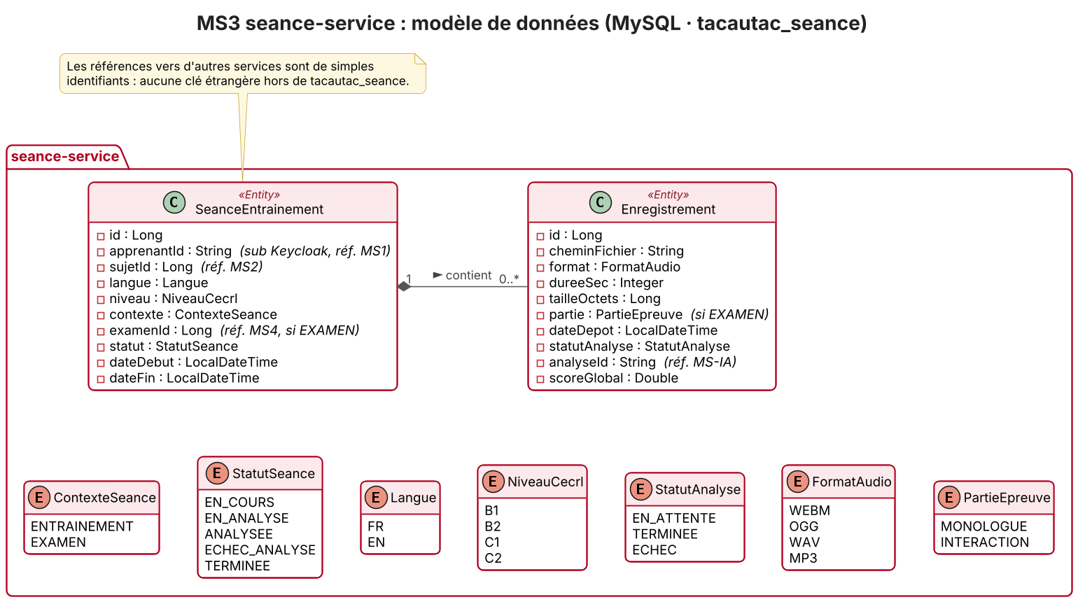
Modèle de données : seance-service
API REST
Méthode | URI | Description | Accès
POST | /api/seances | Démarrer une séance sur un sujet | APPRENANT
GET | /api/seances/{id} | État de la séance et de ses enregistrements | propriétaire, FORMATEUR du groupe
GET | /api/seances?apprenantId=&statut= | Historique des séances, paginé | propriétaire, FORMATEUR du groupe
PATCH | /api/seances/{id}/statut | Clore une séance ({"statut":"TERMINEE"}) | propriétaire
POST | /api/seances/{id}/enregistrements | Déposer un audio (multipart) | propriétaire
GET | /api/enregistrements/{id} | Métadonnées d'un enregistrement | propriétaire, FORMATEUR du groupe
GET | /api/enregistrements/{id}/audio | Réécouter ou télécharger l'audio | propriétaire, FORMATEUR du groupe, MS-IA
DELETE | /api/enregistrements/{id} | Droit à l'effacement | propriétaire

4.5 MS4 examen-service
MS4 simule les épreuves orales officielles : il crée une épreuve blanche, tire le sujet au sort, enchaîne les étapes chronométrées (préparation, monologue, interaction), calcule la note estimée quand toutes les parties sont analysées et délivre une attestation interne vérifiable par QR code.
Données (MySQL) : SessionExamen, PartieEpreuve, Attestation.
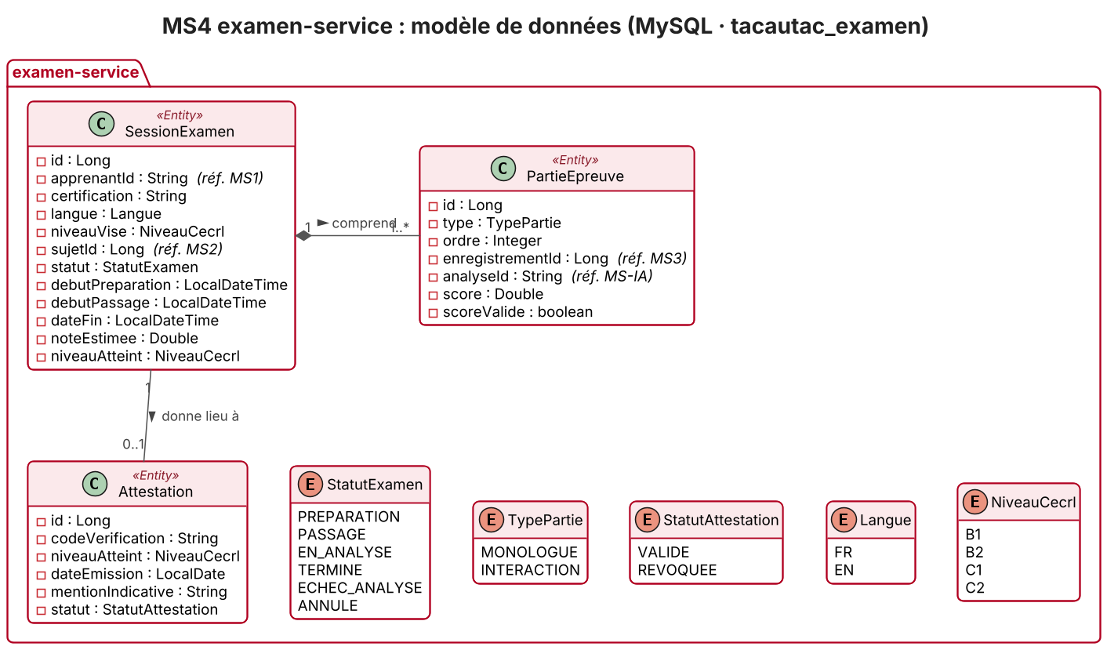
Modèle de données : examen-service
API REST
Méthode | URI | Description | Accès
POST | /api/examens | Créer une épreuve blanche et tirer son sujet | APPRENANT
GET | /api/examens/{id} | Détail d'une épreuve et de ses parties | propriétaire, FORMATEUR
GET | /api/examens?apprenantId=&statut= | Épreuves d'un apprenant, paginé | propriétaire, FORMATEUR
PATCH | /api/examens/{id}/statut | Passer à l'étape suivante (PASSAGE, EN_ANALYSE, ANNULE) | propriétaire
GET | /api/examens/{id}/bilan | Note estimée, scores par partie, axes de travail | propriétaire, FORMATEUR
POST | /api/examens/{id}/attestation | Délivrer l'attestation | ADMIN
GET | /api/attestations/{id}/pdf | Télécharger l'attestation en PDF | propriétaire, ADMIN
GET | /api/attestations/verifications/{code} | Vérifier une attestation (lien du QR code) | public
PATCH | /api/attestations/{id}/statut | Révoquer une attestation ({"statut":"REVOQUEE"}) | ADMIN

4.6 MS5 progression-service
MS5 suit la progression de chaque apprenant : il conserve l'historique de ses scores par critère, estime son niveau CECRL, alimente les tableaux de bord de l'apprenant et du formateur, et détecte les apprenants en difficulté. MS5 est la source de vérité du niveau estimé.
Données (MySQL) : SuiviApprenant, HistoriqueScore, Alerte.
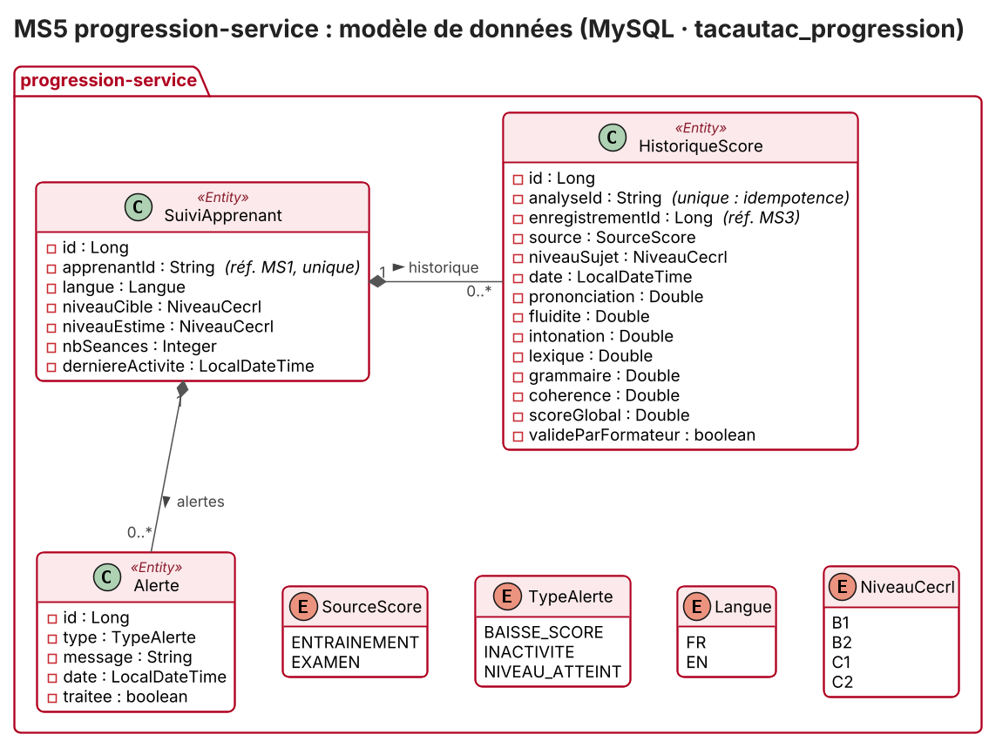
Modèle de données : progression-service
API REST
Méthode | URI | Description | Accès
GET | /api/progression/apprenants/{id}?langue= | Niveau estimé, écart avec la cible, moyennes par critère | propriétaire, FORMATEUR du groupe
GET | /api/progression/apprenants/{id}/historique?critere=&du=&au= | Courbe d'un critère sur une période | propriétaire, FORMATEUR du groupe
GET | /api/progression/groupes/{id} | Synthèse d'un groupe : niveau et tendance de chaque membre | FORMATEUR du groupe, ADMIN
GET | /api/progression/groupes/{id}/alertes?traitee=false | Alertes des membres d'un groupe | FORMATEUR du groupe
PATCH | /api/progression/alertes/{id} | Marquer une alerte traitée ({"traitee":true}) | FORMATEUR du groupe

4.7 MS6 notification-service
MS6 prévient les utilisateurs de ce qui les concerne, au bon moment et par le bon canal : l'apprenant quand son feedback est prêt, quand son analyse a échoué, quand son formateur a validé sa note ou quand il atteint un niveau ; le formateur quand un de ses apprenants décroche. Il envoie aussi les rappels d'entraînement que l'apprenant a programmés.
Sa valeur dans Tac au Tac :
- le résultat arrive tout seul : l'analyse est asynchrone ; sans MS6, l'apprenant doit revenir vérifier. Avec MS6, le feedback s'affiche en temps réel dès qu'il est prêt ;
- la régularité : l'oral progresse par une pratique fréquente ; les rappels programmés et les notifications de progrès entretiennent cette régularité ;
- le formateur intervient à temps : une alerte de décrochage calculée par MS5 lui parvient, au lieu de rester dans un tableau de bord qu'il ne consulte pas tous les jours.
Données (MySQL) : Notification, PreferenceNotification, RappelEntrainement, EnvoiEmail.
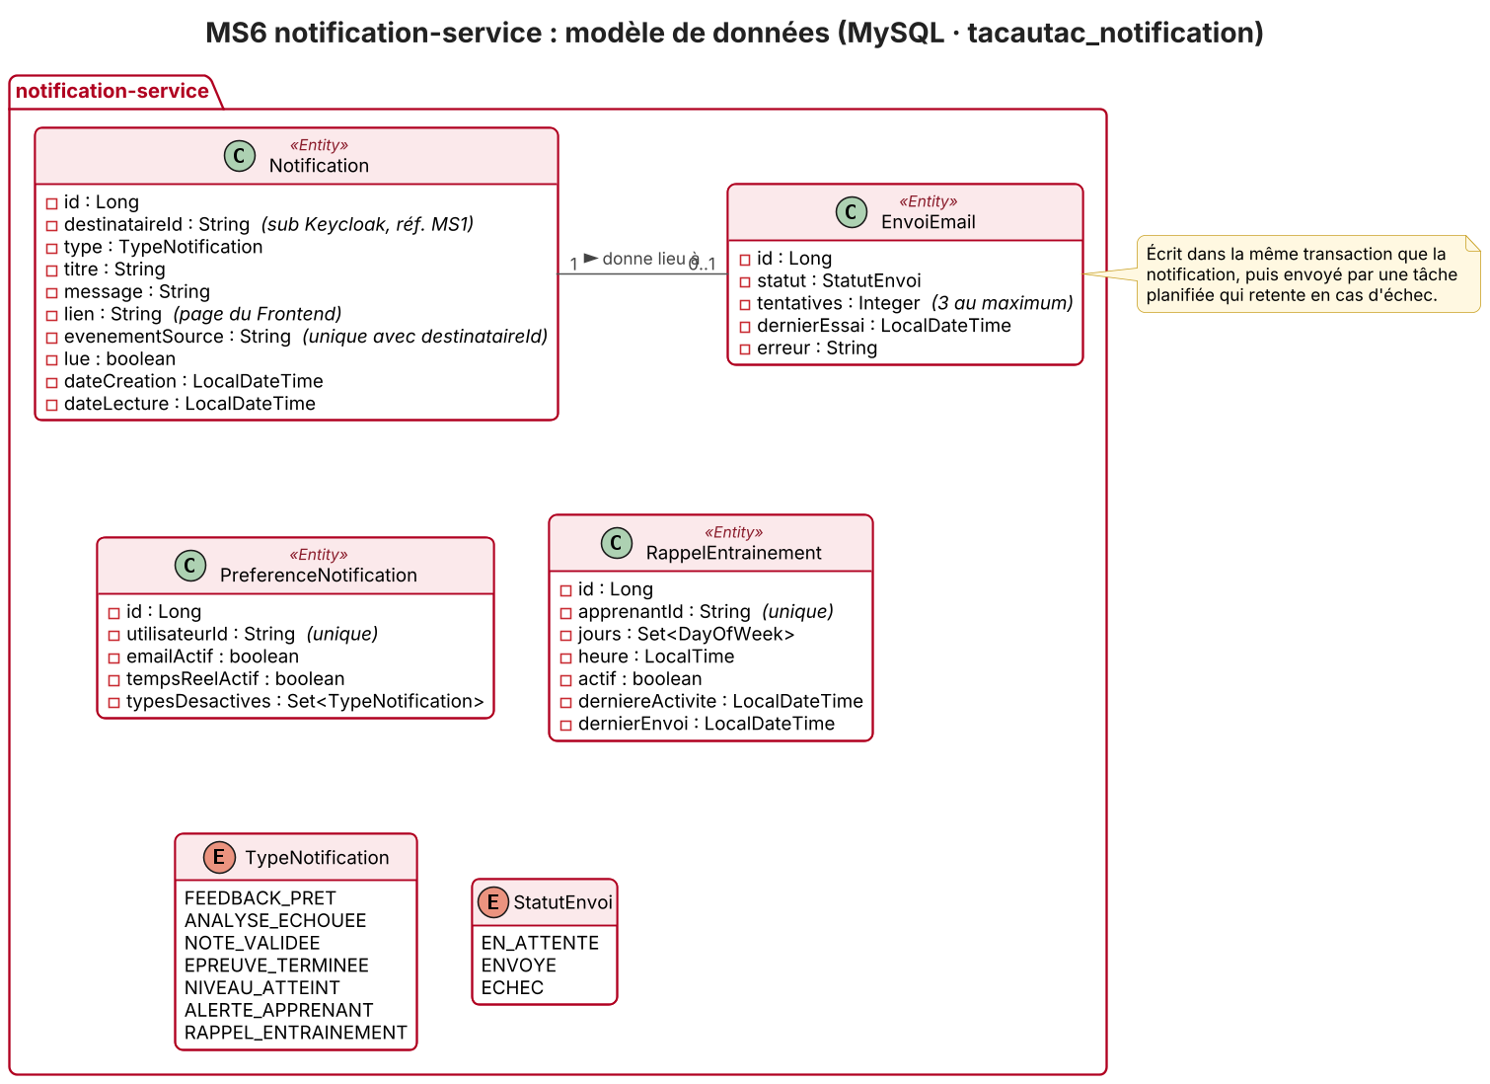
Modèle de données : notification-service
API REST
Méthode | URI | Description | Accès
GET | /api/notifications?lue=&page= | Mes notifications, les plus récentes d'abord | utilisateur connecté
GET | /api/notifications/compteur | Nombre de notifications non lues (pastille du menu) | utilisateur connecté
GET | /api/notifications/flux | Flux temps réel (Server-Sent Events, text/event-stream) | utilisateur connecté
PATCH | /api/notifications/{id} | Marquer une notification lue ({"lue":true}) | destinataire
PATCH | /api/notifications | Tout marquer comme lu ({"lue":true}) | utilisateur connecté
DELETE | /api/notifications/{id} | Supprimer une notification | destinataire
GET | /api/notifications/preferences | Mes préférences | utilisateur connecté
PUT | /api/notifications/preferences | Modifier canaux et types reçus | utilisateur connecté
GET | /api/notifications/rappel | Mon rappel d'entraînement | APPRENANT
PUT | /api/notifications/rappel | Créer ou modifier mon rappel | APPRENANT

4.8 MS-IA analyse-service
MS-IA évalue automatiquement chaque prise de parole : transcription, alignement mot par mot, scores de prononciation, de fluidité et d'intonation, correction grammaticale et lexicale, cohérence avec la consigne, puis feedback rédigé. Il permet ensuite au formateur de valider ou d'ajuster la note.
Le calcul est délégué au moteur Python moteur-ia (FastAPI, port 8000), appelé uniquement par analyse-service et non inscrit dans Eureka.
Données (MongoDB) : AnalyseVocale ; documents embarqués : Scores, MotAnalyse, ErreurLinguistique, Feedback, ValidationFormateur.
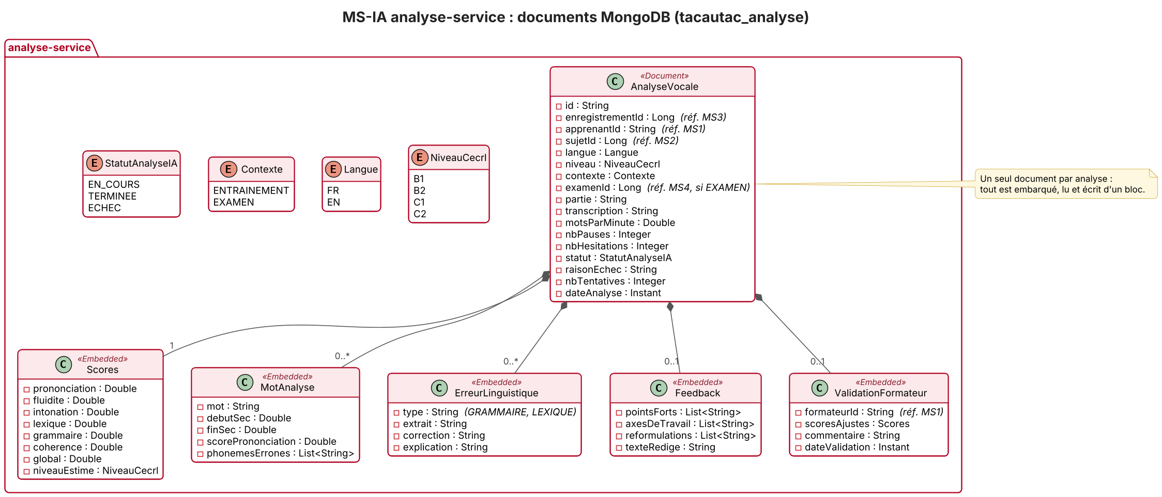
Modèle de données : analyse-service
API REST
Méthode | URI | Description | Accès
GET | /api/analyses/{id} | Résultat complet d'une analyse | propriétaire, FORMATEUR du groupe
GET | /api/analyses?enregistrementId=&apprenantId= | Rechercher des analyses | propriétaire, FORMATEUR du groupe
PATCH | /api/analyses/{id}/validation | Valider ou ajuster la note et commenter | FORMATEUR du groupe
POST | /api/analyses/{id}/relances | Relancer une analyse en échec | propriétaire, FORMATEUR du groupe

5. Données et communication entre microservices

5.1 Une base par microservice
Microservice | Base | Schéma ou base | Utilisateur dédié | Pourquoi ce choix
MS1 | MySQL | tacautac_profil | profil_user | données relationnelles (groupes et membres en plusieurs à plusieurs), consentement transactionnel
MS2 | MySQL | tacautac_contenu | contenu_user | catalogue hiérarchique lu avec des filtres combinés
MS3 | MySQL | tacautac_seance | seance_user | séance et enregistrements liés, dépôt et statut dans une même transaction
MS4 | MySQL | tacautac_examen | examen_user | étapes d'épreuve transactionnelles, code d'attestation unique
MS5 | MySQL | tacautac_progression | progression_user | historique agrégé par SQL, unicité de analyseId pour l'idempotence
MS6 | MySQL | tacautac_notification | notification_user | lignes simples lues par destinataire, unicité de l'événement source, e-mails enregistrés dans la même transaction
MS-IA | MongoDB | tacautac_analyse |  | document d'analyse imbriqué et de structure variable, lu et écrit d'un bloc
Pourquoi MySQL plutôt que H2 pour les six services individuels ? H2, MySQL, MongoDB et PostgreSQL étaient possibles ; nous avons choisi MySQL pour quatre raisons :
- la persistance : H2 est surtout utilisée en mémoire, embarquée dans le service, et perd ses données à chaque redémarrage. Or nos données doivent durer : consentement vocal (MS1), banque de sujets (MS2), métadonnées des audios stockés sur disque (MS3), attestations vérifiables des mois plus tard (MS4), historique des scores (MS5), notifications non lues (MS6) ;
- le déploiement : sous Docker, MySQL tourne dans son propre conteneur avec un volume, comme une vraie base de production ; une base embarquée suit le cycle de vie de son service ;
- l'isolation démontrable : un seul serveur MySQL, mais un schéma et un utilisateur par service, qui n'a de droits que sur son schéma : aucun service ne peut lire les données d'un autre ;
- la continuité avec le cours : le projet du chapitre 2 utilise MySQL (XAMPP en local) et H2 pour les tests, exactement comme nous.
H2 reste utilisée pour les tests automatiques (./mvnw test) : chaque test démarre sur une base vide, sans avoir besoin de MySQL.
Les références entre services sont de simples identifiants, sans clé étrangère.

5.2 Règle de choix du mode de communication
Synchrone (OpenFeign via Eureka) quand l'appelant a besoin de la réponse tout de suite pour continuer, et qu'il s'agit d'une lecture courte. Asynchrone (Kafka) quand le traitement est long, ou que plusieurs services doivent réagir au même fait sans que le producteur les attende.
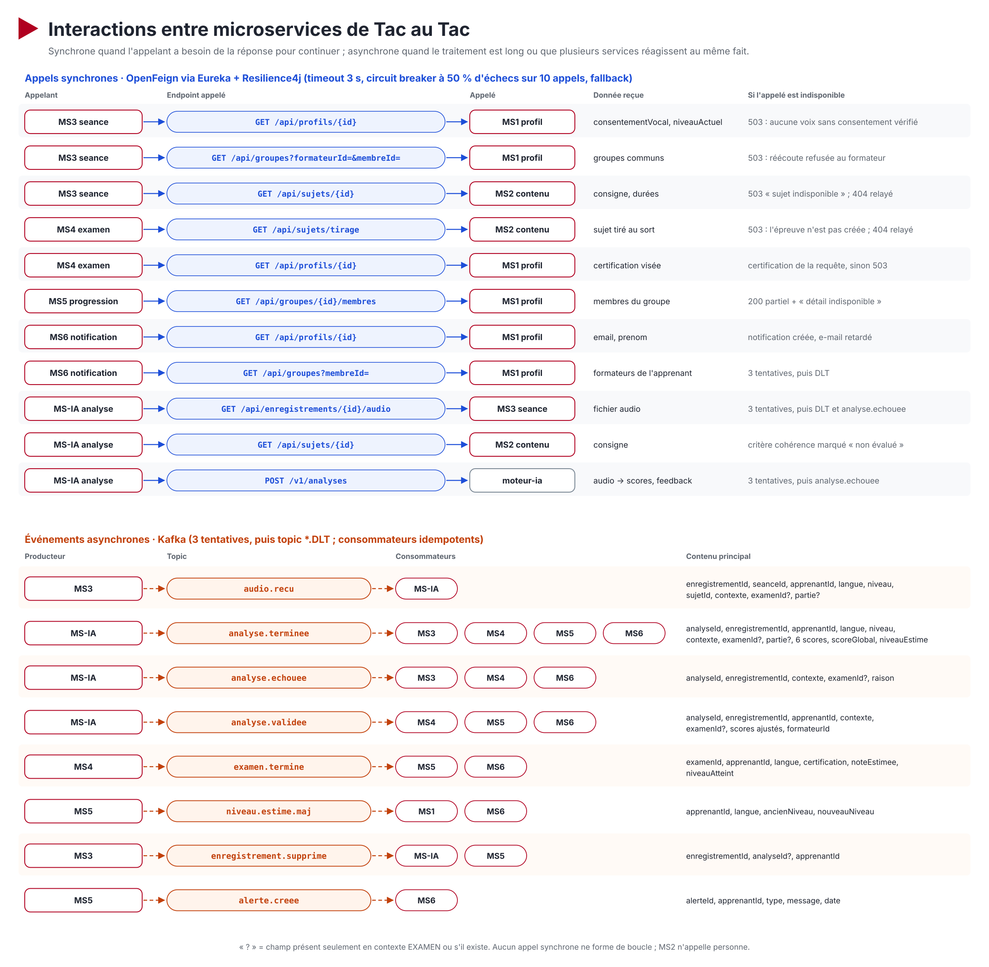
Interactions entre microservices

5.3 Appels synchrones
Appelant vers appelé | Endpoint | Donnée échangée | Pourquoi synchrone | Si l'appelé est indisponible
MS3 vers MS1 | GET /api/profils/{id} | consentement, niveau | refuser l'enregistrement sans consentement | 503 : aucune voix sans consentement vérifié
MS3 vers MS1 | GET /api/groupes?formateurId=&membreId= | groupes communs | autoriser un formateur à réécouter | 503 : réécoute refusée au formateur
MS3 vers MS2 | GET /api/sujets/{id} | consigne, durées | la séance ne démarre pas sans sujet | 503 « sujet indisponible » ; un 404 est relayé
MS4 vers MS2 | GET /api/sujets/tirage | sujet tiré au sort | l'épreuve commence par le sujet | 503, l'épreuve n'est pas créée ; un 404 est relayé
MS4 vers MS1 | GET /api/profils/{id} | certification visée | compléter la demande | certification de la requête, sinon 503
MS5 vers MS1 | GET /api/groupes/{id}/membres | membres du groupe | synthèse attendue tout de suite par le formateur | 200 avec une synthèse partielle et un message
MS6 vers MS1 | GET /api/profils/{id} | e-mail, prénom | adresse nécessaire au moment de l'envoi | notification créée, e-mail retardé
MS6 vers MS1 | GET /api/groupes?membreId= | formateurs de l'apprenant | savoir qui prévenir d'une alerte | 3 tentatives, puis DLT
MS-IA vers MS3 | GET /api/enregistrements/{id}/audio | fichier audio | analyser sans stockage partagé | 3 tentatives, puis DLT et analyse.echouee
MS-IA vers MS2 | GET /api/sujets/{id} | consigne | évaluer la cohérence | critère cohérence marqué « non évalué »
MS-IA vers moteur-ia | POST /v1/analyses | audio, puis scores et feedback | calcul des modèles | 3 tentatives, puis analyse.echouee
Chaque client Feign est protégé par Resilience4j : circuit breaker (ouverture à 50 % d'échecs sur 10 appels), timeout de 3 s, et une méthode de repli qui applique le comportement de la dernière colonne. Aucun appel synchrone ne forme de boucle ; MS2 n'appelle aucun service. Les appels de MS-IA se font pendant le traitement d'un événement Kafka : l'apprenant ne les attend jamais.

5.4 Événements asynchrones (Kafka)
Topic | Producteur | Consommateurs | Contenu principal
audio.recu | MS3 | MS-IA | enregistrementId, seanceId, apprenantId, langue, niveau, sujetId, contexte, examenId?, partie?
analyse.terminee | MS-IA | MS3, MS4, MS5, MS6 | analyseId, enregistrementId, apprenantId, langue, niveau, contexte, examenId?, partie?, 6 scores, scoreGlobal, niveauEstime
analyse.echouee | MS-IA | MS3, MS4, MS6 | analyseId, enregistrementId, contexte, examenId?, raison
analyse.validee | MS-IA | MS4, MS5, MS6 | analyseId, enregistrementId, apprenantId, contexte, examenId?, scores ajustés, formateurId
examen.termine | MS4 | MS5, MS6 | examenId, apprenantId, langue, certification, noteEstimee, niveauAtteint
niveau.estime.maj | MS5 | MS1, MS6 | apprenantId, langue, ancienNiveau, nouveauNiveau
enregistrement.supprime | MS3 | MS-IA, MS5 | enregistrementId, analyseId?, apprenantId
alerte.creee | MS5 | MS6 | alerteId, apprenantId, type, message, date
« ? » : champ présent seulement en contexte EXAMEN, ou s'il existe.

5.5 Pannes côté asynchrone
- Si un consommateur est arrêté, les messages restent dans Kafka et sont traités à son redémarrage : aucun enregistrement n'est perdu.
- Un message en échec est réessayé 3 fois puis envoyé dans un topic *.DLT ; MS-IA publie alors analyse.echouee et la séance passe en ECHEC_ANALYSE (relance possible par POST /api/analyses/{id}/relances).
- Les consommateurs sont idempotents : un même analyseId reçu deux fois ne produit qu'une seule mise à jour.

6. Sécurité, configuration et déploiement

6.1 Sécurité (Keycloak)
- Realm tacautac, client public tacautac-front (Authorization Code + PKCE) pour Angular, rôles APPRENANT, FORMATEUR et ADMIN ; un client confidentiel par service pour les appels entre services (client credentials).
- Le Frontend obtient un JWT et l'envoie à chaque requête ; la Gateway le valide (oauth2-resource-server) et relaie le jeton aux services.
- Contrôle d'accès par rôle dans chaque service : la validation d'une note est réservée au formateur du groupe, et un apprenant ne lit que ses propres séances.
- Données vocales : consentement explicite vérifié avant tout enregistrement, durée de conservation limitée, suppression à la demande (qui efface aussi la transcription et les scores).

6.2 Configuration
Le Config Server (profil native) sert le dossier Backend/config-repo : paramètres communs (Eureka, noms des topics Kafka, Resilience4j) dans application.yml, paramètres propres à chaque service dans <nom-service>.yml. Les adresses (Eureka, Kafka, MySQL, MongoDB) sont lues dans des variables d'environnement, ce qui permet de passer du poste local à Docker sans changer le code. Chaque service importe le Config Server en optional: : il démarre même si celui-ci est arrêté.

6.3 Déploiement
Un Dockerfile par service (image eclipse-temurin:17-jre) et un docker-compose.yml à la racine qui démarre MySQL, MongoDB, Kafka, Keycloak, Eureka, le Config Server, la Gateway, les 7 microservices, le moteur Python et Mailpit. Seuls la Gateway (8080) et Keycloak (8180) sont exposés au Frontend.

7. Sources de données et éthique
Aucune voix d'apprenant réel n'est enregistrée pour le projet : la voix est une donnée personnelle, voire biométrique. Les tests reposent sur des corpus publics, des données générées et des enregistrements consentis de l'équipe.
Source | Langue | Usage dans Tac au Tac | Licence
Mozilla Common Voice | FR, EN | tester la transcription sur des voix et des accents variés | CC0
speechocean762 | EN | calibrer et valider le score de prononciation | CC BY 4.0 (citer)
L2-ARCTIC | EN | tester la détection des phonèmes mal prononcés | CC BY-NC 4.0 (non commercial)
Multilingual LibriSpeech (sous-ensemble) | FR, EN | références pour la fluidité et l'intonation | CC BY 4.0 (citer)
CECRL, volume complémentaire 2020 (Conseil de l'Europe) | FR, EN | construire les grilles d'évaluation et les feedbacks | citer la source
Exemples de sujets DELF (France Éducation international) | FR | modèle de format pour les simulations, sans reproduction | droits réservés
Données générées : sujets d'oral rédigés par l'équipe à partir des descripteurs CECRL ; réponses audio synthétiques avec Piper (FR et EN) ; apprenants et historiques générés avec Faker et une graine fixe, pour des démonstrations reproductibles.
Points de vigilance : l'évaluation reste indicative et le formateur garde la main ; les accents régionaux ne doivent pas être sanctionnés comme des erreurs ; des modèles de petite taille (Whisper tiny ou base) et des enregistrements de 60 s au plus limitent les temps et les coûts.

8. Organisation du travail

8.1 Répartition des tâches
Chaque étudiant est responsable de son microservice de bout en bout : fiche de conception, diagrammes de classes et d'interactions, projet Spring Boot, entités, API REST et Swagger, clients OpenFeign, producteurs et consommateurs Kafka, tests.
Membre | Microservice | Tâches propres au service
Nada Matoussi | MS1 profil-service | profils, consentement vocal, établissements et groupes ; consomme niveau.estime.maj
Aziz Kthiri | MS2 contenu-service | sujets et relances, tirage au sort, parcours, modules et exercices
Mohamed Islam Athmani | MS3 seance-service | séances, dépôt et stockage des audios, cycle de vie d'une séance ; appels à MS1 et MS2 ; publie audio.recu
Adem Chebaane | MS4 examen-service | épreuves blanches chronométrées, note estimée, attestations vérifiables par QR code ; appels à MS1 et MS2
Ramez Hafsi | MS5 progression-service | historique des scores, niveau estimé, synthèse de groupe, alertes de décrochage
Oumayma Bahba | MS6 notification-service | notifications temps réel et e-mail, préférences, rappels d'entraînement
Travail commun à toute l'équipe : le microservice avancé MS-IA et le moteur Python, l'infrastructure (Eureka, Config Server, API Gateway, Keycloak, Kafka, Docker Compose), les diagrammes d'architecture et d'interactions, le dossier technique, le README et la présentation. Chaque membre sait expliquer le MS-IA, et chaque pull request est relue par un autre membre avant la fusion.

8.2 Git et gestion de projet
- Dépôt public TacAuTac-4SSA6, enseignant ajouté comme collaborateur ; structure imposée : Backend/, Frontend/, Documentation/Presentation, Documentation/Diagrams, README.md.
- main est la seule branche permanente, protégée : aucun push direct. Chaque membre travaille sur une branche au nom de son service, fusionnée par une pull request relue par un autre membre, puis supprimée.
- Commits : messages en français, un commit par étape, avec le numéro de l'issue. Les pull requests sont fusionnées par « merge commit » pour garder chaque commit et son auteur.
- Outil de gestion : GitHub Projects, avec une issue par tâche, un milestone par étape et une colonne par état (À faire, En cours, En revue, Terminé).

8.3 Planning
Étape | Objectif | Résultat attendu
1 | cadrage et conception | sujet, découpage, contrats d'API, dépôt Git, projets créés
2 | API Gateway et premiers endpoints | routage de tous les services, CRUD de base
3 | communication synchrone | clients OpenFeign et Resilience4j
4 | communication asynchrone | topics Kafka, MS-IA relié au moteur Python, notifications
5 | sécurité | Keycloak, rôles, JWT de bout en bout
6 | conteneurisation et Frontend | images Docker, docker-compose, Frontend Angular intégré
7 | démonstration | scénario complet, Swagger, collection Postman

8.4 Risques
Risque | Probabilité | Impact | Parade
Analyse audio trop lente ou trop lourde | élevée | élevé | Whisper tiny ou base, audio limité à 60 s, traitement asynchrone
Intégration Spring Boot et Python | moyenne | élevé | contrat REST simple figé dès la conception, moteur testé seul avec des fichiers fixes
Données de test insuffisantes | moyenne | moyen | sous-ensembles de corpus publics, Piper, script de seed reproductible
Retard d'un service dont d'autres dépendent | moyenne | moyen | contrats figés, replis Feign, MS1 et MS2 livrés en premier
Configuration de Kafka et Keycloak sous Docker | moyenne | moyen | docker-compose commun dès le début de l'intégration
Scores injustes pour certains accents | faible | moyen | tests sur des voix variées, validation finale par le formateur

